FILO COELENTERATA OU CNIDARIA – CELENTERADOS

COELENTERATA OU CNIDARIA
Etimologicamente a palavra cnidária vem do grego (knidos, "urticante"). O mesmo ocorre com o vocábulo celenterado (do grego koilos, "oco", e entero, "intestino"). São Eumetazoários (com tecidos), diploblásticos, com simetria radial. Neste filo se enquadram os animais mais inferiores dentre os que já possuem tecidos bem definidos com alguma organização de sistemas. Eles possuem um esboço de sistema nervoso difuso (uma rede de células nervosas pelo corpo) e gônadas, isto é, órgãos produtores de gametas. Também possuem células epitélio-musculares de cuja contração resulta os movimentos rápidos do corpo.
A estrutura do corpo de um celenterado é formada por duas camadas de células: a epiderme (camada de revestimento externo) e a gastroderme (camada de revestimento interno). Entre as duas, situa-se a mesogléia, uma fina lâmina acelular, gelatinosa, constituída de substâncias segregadas pelas células das duas camadas citadas. Na epiderme, distinguem-se as células epitélio-musculares, as células intersticiais, as células sensitivas e os cnidoblastos.
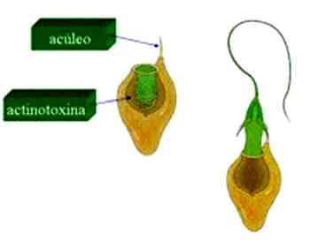
Células urticantes – Cnidoblastos – Cnidócitos

Estes últimos são células especializadas para a defesa, contendo uma pequena cápsula — o nematocisto — capaz de projetar um estilete canaliculado (acúleo) e injetar uma substância paralisante ou irritante (actinotoxina) na pele do animal que lhe toque na superfície.
Na mesogléia, logo abaixo da epiderme, localizam-se ramificações das células nervosas, que não se assemelham funcionalmente aos dendritos e axônios dos neurônios ou células nervosas desenvolvidas dos animais mais evoluídos. Essas células nervosas fazem contato direto com os prolongamentos das células sensitivas e com as fibras contráteis das células epitélio-musculares. Dessa forma, surge um mecanismo sensitivo-neuromotor: as células sensitivas recebem estímulos, as células nervosas conduzem os impulsos e as fibras contráteis reagem com a contração e os movimentos do corpo.
A gastroderme também possui diversos tipos de célula: células sensitivas, células flageladas, células intersticiais, células glandulares e células epitélio-digestivas. As células glandulares produzem enzimas digestivas que são lançadas na cavidade central ou cavidade gastrovascular, contribuindo para a digestão extracelular.
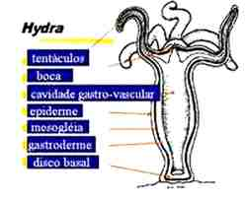
Um tubo digestivo incompleto (sem orifício retal) em forma de uma grande cavidade gastrovascular.

Contudo, as células flageladas captam alimentos não digeridos ou parcialmente digeridos e os transferem às células epitélio-digestivas da gastroderme, em cujos vacúolos ocorre também a digestão intracelular.
Lembre-se de que os poríferos fazem somente digestão intracelular. Já os celenterados realizam digestão intracelular e extracelular. Os animais mais evoluídos fazem habitualmente só a digestão extracelular. Veja nisso uma evidência da Evolução.
Os celenterados ou cnidários podem ser vistos como pólipos ou como medusas. Estas últimas têm aspecto de cúpula transparente, são flutuantes e se deslocam mais facilmente. Os pólipos vivem preferentemente fixos às rochas e, salvo raras exceções, têm deslocamentos lentos. Muitas espécies de cnidários reproduzem-se por metagênese ou alternância de gerações, passando por uma fase sexuada de medusa e por uma fase assexuada de pólipo.

Medusa
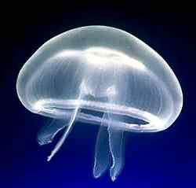
Planctônica com Reprodução Sexuada

Pólipo
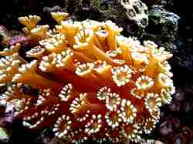
Bentônico Séssil com Reprodução Assexuada
Assim se reproduz a Aurelia aurita. Outros celenterados só se reproduzem sexuadamente. E outros, ainda, nunca passam pela fase de medusa, só existindo na forma de pólipos. Os corais e a anêmona do mar estão neste caso.

Classificação
O filo Coelenterata é dividido em três classes:

Classe Hydrozoa
A forma predominante é a de pólipos, ainda que em muitas espécies ocorra também a forma de medusas. As medusas são pequenas e dotadas de véu.
Exemplo: Hydra sp., Chlorohydra sp., Bougainvillia sp., Obelia sp., Physalia sp.
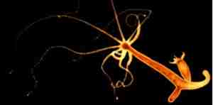

Classe Scyphozoa
Predominam as medusas. Medusas sem véu. As dimensões variam de poucos centímetros a vários metros. A fase pólipo é passageira. Exemplos: Tamoya sp., Aurelia sp. (água-viva).
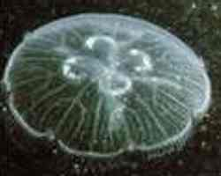
Medusas
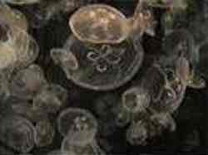
Pólipos

Classe Anthozoa
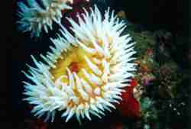
Exclusivamente pólipos. Reprodução habitualmente sexuada, à custa de gametas formados em gônadas masculinas e femininas, na parede do corpo. Em alguns casos, entretanto, pode-se observar a divisão assexuada, por brotamento, no pólipo.
Exemplos: Coralllium rubrum (coral vermelho), Pennatula sp. (coral branco), Actinia sp. (anêmona-do-mar).
As anêmonas e os corais.
Os corais são colônias de milhões de pólipos ligados entre si, os indivíduos secretam exoesqueletos de CaCO₃, que acumulados formarão um recife.

Reprodução
A maioria dos celenterados apresenta reprodução sexuada e assexuada, sendo grande número de espécies que apresenta alternância de gerações (metagênese). Nesse caso, a forma pólipo cresce, fragmenta-se transversalmente (cifístoma) e produz assexuadamente, por estrobilização, pequenas medusas (éfiras) que, após um período de desenvolvimento, produzem gametas de cuja fusão resulta o zigoto e deste, uma larva plânula, ciliada, que perderá os cílios, fixando-se e originando um novo pólipo. O pólipo assexuado origina medusas sexuadas e estas novos pólipos.
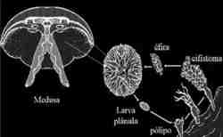
A fecundação é externa na maioria dos celenterados, havendo espécies em que o encontro dos gametas ocorre dentro da cavidade gástrica. Nos casos em que o desenvolvimento é indireto (todas as espécies marinhas) o zigoto formado dá origem a uma larva ciliada (plânula). Após algum tempo a larva se fixa ao substrato dando origem a um novo organismo (pólipo).
Nas espécies que apresentam apenas forma de pólipo, esse se reproduz sexuadamente originando novos pólipos. Os espermatozóides são liberados na água, nadando ao encontro do óvulo. A fecundação e as primeiras divisões ocorrem com o zigoto ainda preso ao organismo materno. Como seqüência do processo, o embrião se destaca e transforma-se em um pólipo jovem que na maturidade repete o ciclo.
Fonte: http://www.portalsaofrancisco.com.br/alfa/coelenterata/coelenterata.php

Os celenterados incluem hidras, caravelas, medusas e corais; são animais marinhos, principalmente de regiões costeiras de mares tropicais.
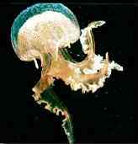
Os celenterados possuem três grupos principais:

Hidróides
Com cerca de 3.000 espécies

Águas vivas
Com cerca de 200 espécies

Anêmonas e corais
Com cerca de 6.000 espécies.
Como as esponjas, os celenterados são animais semelhantes a um saco. Mas o corpo dos celenterados tem apenas uma abertura que serve, ao mesmo tempo, de boca e de orifício da saída retal. O corpo é formado por duas paredes ou camadas dérmicas (de pele), uma externa, o ectoderma, outra interna, o endoderma. Em geral, as células do endoderma possuem flagelos, "pelos" semelhantes aos cílios porém mais compridos.
Entre as duas camadas dérmicas existem células nervosas e uma matéria gelatinosa. No caso da hidra, essa massa gelatinosa forma quase todo o corpo das medusas (as conhecidas águas-vivas) e dão a elas seu aspecto transparente.

Características principais

MESOGLÉIA
É uma camada de aspecto gelatinoso constituído principalmente por água. Não possui células próprias, as células encontradas são elementos ectodérmicos deslocando-se para a endoderme e vice-versa.

ENDODERME
Limita a cavidade gástrica e tentáculos. É composta de uma camada de células cilíndricas epitélio musculares, como aquelas da ectoderme.
A maioria destas células apresentam flagelos, sendo que muitas possuem vacúolo e citoplasma volumoso com funções nitidamente nutritivas, às vezes emitem pseudópodes curtos para capturar pequenas partículas.
Outras células comportam-se como células glandulares, ocorrem em maior número em torno da boca e do disco basal onde secretam enzimas digestivas que eliminadas na cavidade gastrovascular, vão agir sobre o alimento retido, fragmentando-o em pequenas porções.
Outras células comportam-se como células glandulares, ocorrem em maior numero em torno da boca e do disco basal onde secretam enzimas digestivas que são eliminadas na cavidade gastrovascular, vão agir sobre o alimento ai retido, fragmentando-o em pequenas porções. Células intersticiais são células sensitivas e podem ocorrer na endoderme.

RESPIRAÇÃO
As trocas gasosas dão-se através da superfície geral do organismo. Não há órgãos respiratórios.

EXCREÇÃO
Dá-se através da superfície geral do organismo.

CIRCULAÇÃO
Não apresenta sistema circulatório

SISTEMA NERVOSO
Os celenterados são os primeiros da escala animal há apresentarem sinais de sistema nervoso, este sistema chamamos de Sistema Nervoso Difuso. Assim, estimulando apenas um tentáculo todo o organismo reage. Isto ocorre graças à difusão do estímulo por toda a rede nervosa.
Os indivíduos podem apresentar-se sob duas formas básicas:

PÓLIPO
Tem o corpo tubular, possuindo uma extremidade fechada e fixa, e a outra com boca central geralmente circundada por tentáculos moles, que se movimentam prendendo pequenos animais ou algas das quais eles se alimentam.

MEDUSA
São de natação livre de o corpo gelatinoso em forma de umbrela, marginada por tentáculos e tendo a boca em uma proteção ventral de superfície côncava. Ex. Água viva e caravela.
Livres ou fixos, todos os celenterados são predadores. Possuem tentáculos ao redor da boca e no ectoderma dos tentáculos há células que contêm veneno. Quando alguma coisa as toca o cílio sensorial é estimulado e faz lançar um filamento que injeta o veneno na cavidade central do celenterado. Em seguida, cada uma das células grandes do endoderma obsorve e acaba de digerir um pouco de alimento. Cada célula também respira e retira sozinha todas as funções, e isso dá a esses animais um grande poder de regeneração. Dessa forma, de uma hidra cortada em cinco pedaços surgem depois de alguns dias cinco hidras completas outra vez.
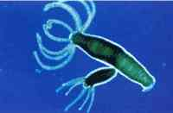
Hidra do Mar
A reprodução algumas vezes é assexuada, por divisão ou brotamento, mas todas as espécies de celenterados podem se reproduzir sexualmente. As células sexuais - óvulo e espermatozóide - se juntam no ectoderma.
Os espermatozóides são sempre lançados na água. Isso também acontece com os óvulos de algumas espécies (medusas), mas em geral, como no caso da hidra, o óvulo fica preso à fêmea, que transporta o embrião até ele começar a crescer.
Há casos em que os ovos se desenvolvem dentro do endoderma e o crescimento do embrião ocorre dentro da cavidade central; um exemplo disso é a anêmona do mar.
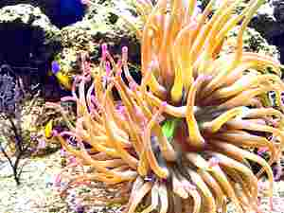
Anêmona do mar
Os celenterados produzem lesões através dos nematocistos localizadas nos tentáculos ou espalhadas ao longo do corpo. Teoricamente, todos os celenterados equipados com nematocistos são capazes de produzir lesões nos seres humanos, desde simples dermatites até a morte. Esses efeitos dependem da espécie de celenterado causador do acidente, da região geográfica, do poder de penetração dos nematocistos e da região do corpo exposta a elas e, principalmente, da sensibilidade da vítima à ação da peçonha.
Os espécimes das famílias Olindiadidae e Physoliidae podem provocar acidentes mais graves, inclusive óbito.
As espécies das famílias Milleporidae, Pennariidae, Plumulariidae e Rhizophysidae produzem sensação de queimadura ou agulhada e reações locais, como eritema, urticária, equimoses, flictenas, exantema morbiliforme, pústula ou descamação. Às vezes também há dores abdominais, febre e diarreia. A caravela, Physalia physalis, rica no litoral brasileiro, possui pneumatóforo flutuante e filamentos submersos, ora curtos, ora longos, podendo chegar ao comprimento de vários metros, onde são encontrados os nematocistos, que, em caso de acidentes, devem ser retirados da pele, pois continuam a inocular veneno.

Corais
FILO: Coelenterata
CLASSE: Anthozoa
SUBCLASSE: Zoantharia
ORDEM: Madreporaria
DIÂMETRO DO PÓLIPO: cerca de 1 cm
SEXO: Os indivíduos podem ser de qualquer dos sexos ou hermafroditas
ALIMENTAÇÃO: plâncton.

DISTRIBUIÇÃO
Águas não muito profundas, claras e quentes. Corais são encartados do Maranhão até Alagoas e do sul da Bahia até Santa Catarina.
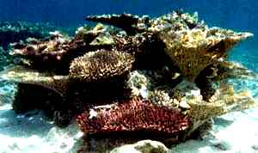
Corais
As colônias de coral são um belo espetáculo. No fundo da água morna e clara, esses estranhos animais constroem formações coloridas. Eles existem em todas as formas, tamanhos e cores. Alguns vivem nos fundos rochosos a 30 metros ou mais de profundidade; outros, nas paredes das grutas ou em todas e fendas muito profundas.
Há os que são solitários. E os que formam enormes colônias. Entre aqueles que vivem em colônias estão as madréporas. Cada pólipo, ou seja, cada indivíduo de uma colônia é mole e possui tentáculos. Apesar de mole. Ele secreta rígido esqueleto externo calcificado. Cada pólipo produz uma multidão de outros pólipos. E cada um destes secreta seu próprio esqueleto. E assim continua até que os esqueletos calcificados formem uma estrutura que abriga milhões de indivíduos.
Essa atividade construtora pode continuar por milhares de anos, resultando finalmente nos recifes que formam barreiras que se estendem por quilômetros ao longo das costas. O recife de madrépora mais característicos é o Pacífico. Têm às vezes muitos quilômetros de diâmetro e ficam 3 ou 4 metros acima do nível do mar.
Fonte: http://www.portalsaofrancisco.com.br/alfa/coelenterata/coelenterata-2.php

Medusas e Caravelas
As medusas e caravelas são encontradas em todos os mares. Vivem em águas claras, quentes e não muito profundas. No Brasil são encontradas do maranhão até Alagoas e do sul da Bahia até Santa Catarina.

Medusa
FILO: Coelenterata
CLASSE: Schiphozoa
ORDEM: Acalephae
NOME CIENTÍFICO: Cyanea lamarchi
FAMÍLIA: Semeostomidae
DIÂMETRO: até 60 cm
SEXO: Unissexuada. Pões ovos e apresenta estágio larval
COR: branco azulado
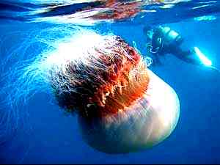
Medusa Gigante
O banhista que tocar a medusa logo sentirá uma sensação de queimadura. Também é conhecida como Água-viva. É um metazoário que possui uma arma: células urtificantes, cujo veneno paralisa presas menores e pode mesmo ser nocivo às pessoas. Seu nome foi tomado de uma Górgonas da mitologia grega - a Medusa, que tinha a cabeça rodeada de serpentes.

Caravela
FILO: Cnidaria
CLASSE: Physalia
ORDEM: Siphonophora
FAMÍLIA: Semeostomidae
NOME CIENTÍFICO: Physalia physalia
Flutua na superfície da água, graças a uma bexiga colorida, cheia de gases. Arrasta na parte inferior, tentáculos de até 30 cm de comprimento. Possui centenas de células secretoras de veneno.
A caravela se desloca na superfície da água de mares tropicais, através da ação do vento sobre sua bóia azul repleta de gases. Seus tentáculos urticantes, que podem ter mais de 20 metros de comprimento, estão presos aos pólipos da parte inferior da bóia.
Estes possuem nematocistos, cápsulas que liberam substâncias tóxicas paralisantes sobre suas presas. Os tentáculos urticantes transferem o alimento para os pólipos especializados na alimentação, onde ocorre a digestão.

REPRODUÇÃO POR CLASSE

CLASSE HYDROZOA
A hidra se reproduz por via assexuada e sexuada.

Assexuada (Brotamento)
No terço inferior da hidra se eleva um divertículo da parede que compreende as duas camadas celulares. Este broto cresce, e próximo de sua extremidade aparece os tentáculos, dispostos em círculos, por evaginações dos tecidos. A boca abre-se por afastamento das células e assim constitui-se uma pequena hidra que comunica na base com a primeira. Ordinariamente ela se separa estrangulando seu pé, indo fixar-se em qualquer lugar; mas quando os alimentos faltam, os indivíduos não se separam e formam uma pequena colônia.

Sexuada
A hidra verde é hermafrodita, isto é, possui gametas masculinos e femininos; porém em outras espécies de HIDRAS, os sexos são separados, existindo machos, que desenvolvem testículos e fêmeas que desenvolvem ovários. No caso da hidra verde, os testículos aparecem logo abaixo dos tentáculos, e os ovários desenvolvem-se na metade inferior do corpo, isto é, perto da base. Tanto os ovários como os tentáculos formam pequenas saliências na ectoderme. Quando o óvulo amadurece. Parte-se a ectoderme que o recobre, mas o óvulo continua aderido ao corpo do animal por meio de uma secreção viscosa. Também no ápice do tentáculo saem parte, ao amadurecem os espermatozóides, que são libertados e nadam a procura de um óvulo. Após a fecundação, o ovo se envolve por uma camada resistente, se destaca do animal afundando na água. O embrião formado no interior da casca, mais tarde é liberado, constituindo-se num indivíduo que é diferente do adulto apenas na ausência de testículos ou ovários.
Não apresenta estágio larval.

Regeneração
Apresenta grande capacidade de regeneração (Hydra), o animal pode se dividir em três porções e cada uma dará origem a uma nova hidra.

Polimorfismo
Alguns representantes dos hidrozoários apresentam polimorfismo na forma e função, formando colônias com diferentes tipos de pólipos. Ex. Caravela (Phisalia pelagica) apresenta-se na forma de colônia incluindo 4 tipos de pólipos, tendo cada um, uma função:
1. PNEUMATÓFOROS ou FLUTUADORES - no qual é secretado gás para tornar a colônia flutuante.
2. PÓLIPOS DEFENSIVOS ou LUTADORES - possuem nematocistos =Dactilozoóides.
3. PÓLIPOS NUTRITIVOS = Gastrozoóides.
4. PÓLIPOS REPRODUTORES = Gonozoóides.

CLASSE SCYPHOZOA

Animais em forma de taça
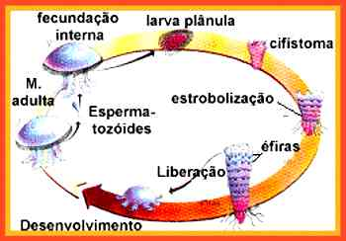
Classe Scyphozoa
Nesta classe estão incluídas as verdadeiras águas vivas, também chamadas de medusas, algumas atingindo até 2,4 metros de diâmetros. Elas podem ocorrer isoladamente ou em grandes grupos, sendo encontradas flutuando calmamente, sujeitas a mercê das ondas.
A geração medusóide possui sexos separados, sendo que os espermatozóides são eliminados na água, penetram no organismo pela boca, indo fecundar os óvulos que ficam no interior dos braços orais. Portanto a fecundação é interna.
Os ovos após o desenvolvimento transformam-se em pequenas larvas, que abandonando o organismo materno vão fixar-se no fundo do mar em um substrato qualquer. Aí a larva perde os cílios, transformando-se nem pequeno pólipo em forma de trombeta (cifístoma) com disco basal, boca e tentáculos. O cifístoma alimenta-se e cresce podendo produzir brotos laterais que se separam como no caso das hidras. Porém no outono ou inverno ocorre um tipo de divisão transversal denominado estrobilização que faz com que o pólipo assemelha-se a uma pilha de diminutos pires. Cada uma dessas estruturas, denominadas Éfiras separa-se do conjunto, invertem-se, nadam e crescem para tornar-se uma medula adulta.

CLASSE ANTHOZOA

Actínias e corais

ASSEXUADA
Por divisão longitudinal ou transversal.

SEXUADA
Indivíduos de sexo masculino produzem espermatozóides que são eliminados também pela boca, e vão fecundar na água os óvulos eliminados também pela boca das fêmeas. Após a fecundação desenvolve-se uma larva ciliada que fixa-se num substrato qualquer, transformando-se numa pequena anêmona.
Obs. Não apresenta forma medusoide.
Fonte: http://www.portalsaofrancisco.com.br/alfa/coelenterata/coelenterata-3.php

As medusas e caravelas são encontradas em todos os mares. Vivem em águas claras, quentes e não muito profundas. No Brasil são encontradas do maranhão até Alagoas e do sul da Bahia até Santa Catarina.
Os sintomas causados por medusas e caravelas dependem, principalmente, da região geográfica. As do Oceano Pacífico são as mais conhecidas e apresentam um veneno mais ativo.

SINTOMAS
Leve sensação de formigamento com formação de bolhas e erupções; descamação da pele e dores abdominais; calafrios, febre, indisposição, mal-estar e diarréias.

TRATAMENTO
Em caso de acidentes, a vítima deve ser retirada imediatamente da água para evitar o afogamento. Em seguida, retire os tentáculos aderidos à pele, ou mesmo à roupa de neoprene, com auxílio de toalhas, algas ou areia. Aplicação, sobre as lesões, de álcool, solução de amônia, bicarbonato de sódio ou solução de ácido bórico; cortisona e anti-histamínicos em intoxicações graves.

MEDUSA
FILO: Coelenterata
CLASSE: Schiphozoa
ORDEM: Acalephae
NOME CIENTÍFICO: Cyanea lamarchi
FAMÍLIA: Semeostomidae
DIÂMETRO: até 60 cm
SEXO: Unissexuada. Pões ovos e apresenta estágio larval
COR: branco azulado
O banhista que tocar a medusa logo sentirá uma sensação de queimadura. Também é conhecida como Água-viva. É um metazoário que possui uma arma: células urticantes, cujo veneno paralisa presas menores e pode mesmo ser nocivo às pessoas. Seu nome foi tomado de uma Górgonas da mitologia grega - a Medusa, que tinha a cabeça rodeada de serpentes.

CARAVELA
FILO: Cnidaria
CLASSE: Physalia
ORDEM: Siphonophora
FAMÍLIA: Semeostomidae
NOME CIENTÍFICO: Physalia physalia
Flutua na superfície da água, graças a uma bexiga colorida, cheia de gases. Arrasta na parte inferior tentáculos de até 30 cm de comprimento. Possui centenas de células secretoras de veneno.
A caravela se desloca na superfície da água de mares tropicais, através da ação do vento sobre sua bóia azul repleta de gases. Seus tentáculos urticantes, que podem ter mais de 20 metros de comprimento, estão presos aos pólipos da parte inferior da bóia.
Estes possuem nematocistos, cápsulas que liberam substâncias tóxicas paralisantes sobre suas presas. Os tentáculos urticantes transferem o alimento para os pólipos especializados na alimentação, onde ocorre a digestão.

CORAIS
FILO: Coelenterata
CLASSE: Anthozoa
SUBCLASSE: Zoantharia
ORDEM: Madreporaria
DIÂMETRO DO PÓLIPO: cerca de 1 cm
SEXO: Os indivíduos podem ser de qualquer dos sexos ou hermafroditas
ALIMENTAÇÃO: plâncton.
DISTRIBUIÇÃO: Águas não muito profundas, claras e quentes. Corais são encartados do Maranhão até Alagoas e do sul da Bahia até Santa Catarina.
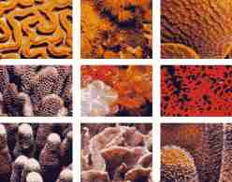
As colônias de coral são um belo espetáculo. No fundo da água morna e clara, esses estranhos animais constroem formações coloridas. Eles existem em todas as formas, tamanhos e cores. Alguns vivem nos fundos rochosos a 30 metros ou mais de profundidade; outros, nas paredes das f5rutas ou em todas e fendas muito profundas. Há os que são solitários. E os que formam enormes colônias. Entre aqueles que vivem em colônias estão as madréporas. Cada pólipo, ou seja, cada indivíduo de uma colônia é mole e possui tentáculos. Apesar de mole. Ele secreta rígido esqueleto externo calcificado. Cada pólipo produz uma multidão de outros pólipos. E cada um destes secreta seu próprio esqueleto. E assim continua até que os esqueletos calcificados formem uma estrutura que abriga milhões de indivíduos.
Essa atividade construtora pode continuar por milhares de anos, resultando finalmente nos recifes que formam barreiras que se estendem por quilômetros ao longo das costas. O recife de madrépora mais característicos é o Pacífico. Têm às vezes muitos quilômetros de diâmetro e ficam 3 ou 4 metros acima do nível do mar.
A intensidade das injúrias provocadas por corais está associada à combinação de vários fatores, como as feridas produzidas por seus exoesqueletos calcários, a ação da peçonha propriamente dita, as infecções bacterianas secundárias e a penetração de partículas sólidas microscópicas.

SINTOMAS
Os principais sintomas das vítimas são: dermatites localizadas, podendo se estender em torno do membro atingido, sensação de formigamento e queimadura e, principalmente, dor local, que se irradia pelo membro atingido.

TRATAMENTO
Retirada imediata da vítima da água; limpeza das feridas; repouso; antibióticos, em casos de infecções. Todo medicamento deve ser ministrado apenas com orientação e autorização de um Médico.
Fonte: http://www.portalsaofrancisco.com.br/alfa/coelenterata/coelenterata-4.php

